
Kiperman Publiregalo S.L. Telf.944 218 825
Pintor Ignacio Zuloaga 9 Fax. 944 218 431
48014 (Bilbao)
www.kiperman-publiregalo.com

¡¡¡¡ GRAN OFERTA!!!!

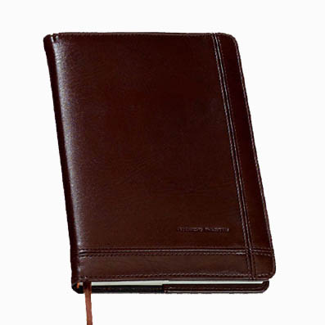
Dietario Montana Coffee:

-Tamaño G: 27x19,5x3 CMS.
-Tamaño P: 22,5x15x3 CMS.
-Color: marrón.

ANTES AHORA
G 7,56€ 5,40€

P 5,50€ 4,10€

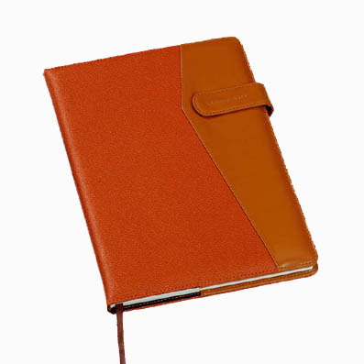
Dietario Alaska Marrón/Coffee:

-Tamaño G: 27x20x3,5 CMS.
-Tamaño P: 22,5x16x3,5 CMS.

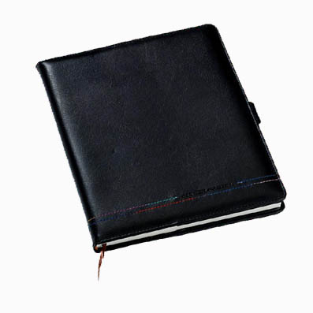
Dietario Oregón con funda:

-Tamaño G: 27x20x3,5 CMS.
-Tamaño P: 22,5x16x3,5 CMS.
-Colores: negro y marrón.

- Dietario poli-piel, alta calidad
- Día página.
- Castellano/ Inglés/ Euskera.
- Listín telefónico independiente.
- Presentación en caja unitaria.

